**LAPORAN PRAKTIKUM**

**TOPIC 5**

UNTUK MEMENUHI TUGAS MATA KULIAH

Praktikum Game Development

Yang diampu oleh Bapak Yusuf Fadlila Rachman, S.Kom., M.Kom

Oleh :

Augesvina Seiyusanda Lestari

V3920011

TI D



UNIVERSITAS SEBELAS MARET (PSDKU)

SEKOLAH VOKASI

D-3 TEKNIK INFORMATIKA

Januari 2022

**Urutan Script Pong Python**

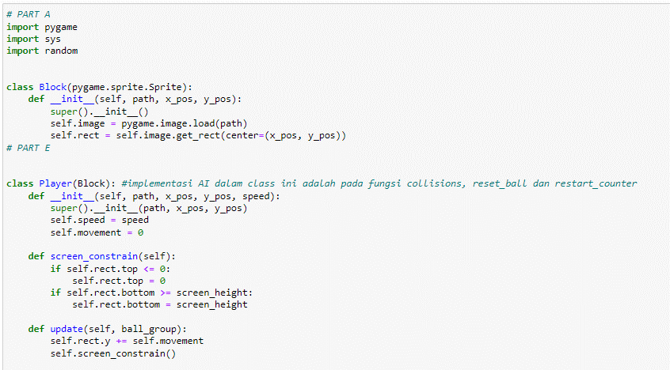

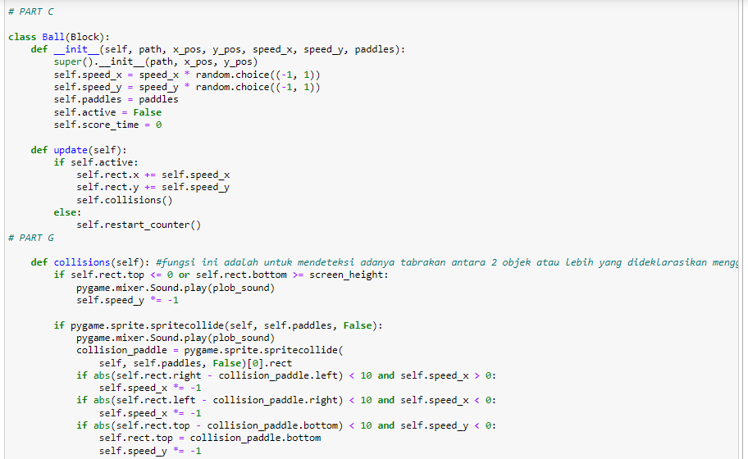

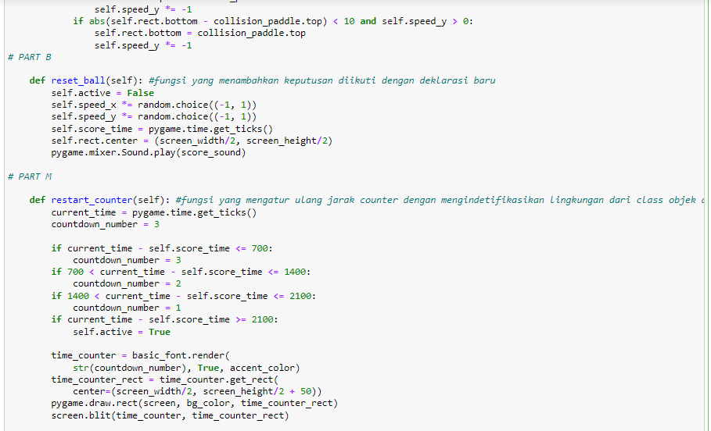

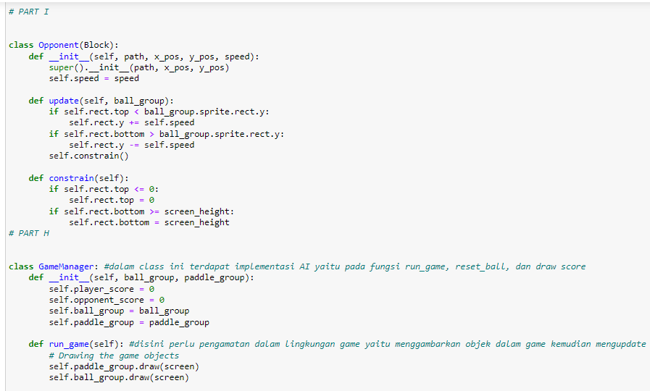

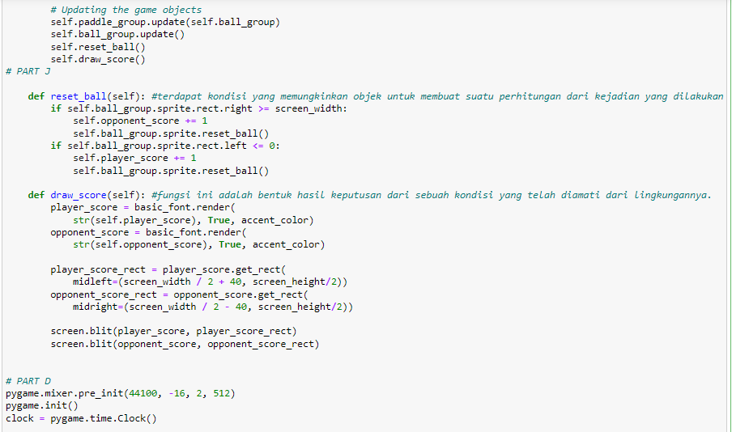

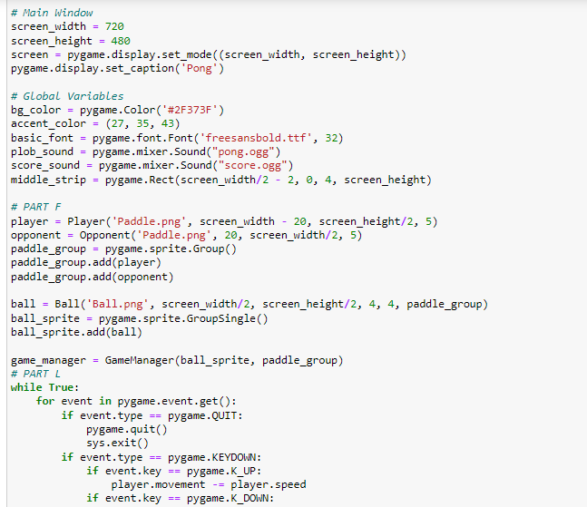

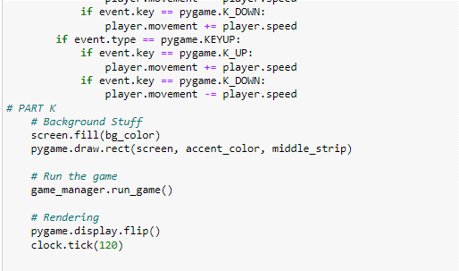

**Identifikasi bagian implementasi AI pada program game**

* Implementasi AI dalam class player ini adalah pada fungsi collisions, reset_ball dan restart_counter. Untuk mendeteksi adanya pertemuan 2 objek yang dideklarasikan menggunakan suatu kondisi yaitu collisions. Reset_ball untuk menambahkan keputusan diikuti dengan deklarasi baru. Fungsi restart_counter yang mengatur ulang jarak counter dengan mengindetifikasikan lingkungan dari class objek dan membuat kondisi baru.
* Dalam class GameManager ini terdapat implementasi AI yaitu pada fungsi run_game, reset_ball, dan draw score. Run_game disini perlu pengamatan dalam lingkungan game yaitu menggambarkan objek dalam game kemudian mengupdate situasi yang harus dilakukan objek. Fungsi reset_ball memiliki kondisi yang memungkinkan objek untuk membuat suatu perhitungan dari kejadian yang dilakukan oleh objek. Dan draw_score fungsi ini adalah bentuk hasil keputusan dari sebuah kondisi yang telah diamati dari lingkungannya.

**Penjelasan alur AI yang digunakan dalam program**

* Alur dalam class Ball : dari menggunakan fungsi collisions yaitu mendeteksi apabila 2 objek telah bertarakan kemudian dideklarasikan yang nantinya akan diberikan deklarasi baru lagi berupa keputusan oleh fungsi reset_ball dan jarak counter akan diatur ulang dengan mengindentifikasi lingkungan dari class ball ini oleh fungsi restart_counter.
* Alur dalam class GameManager : lingkungan dalam game akan diamati, digambarkan, dan diupdate mengenai situasi yang harus dilakukan oleh objek dengan fungsi run_game. Jika terdapat kejadian yang dilakukan oleh objek dan menghasilkan suatu perhitungan maka dijalankan oleh fungsi reset_ball. Keputusan akhir dari kondisi yang telah diamati dari lingkungan game akan dideklarasikan oleh fungsi draw_score.